

AlgoRitmos y lÓgica de programaciÓn

TEMA: PROCEDIMIENTOS

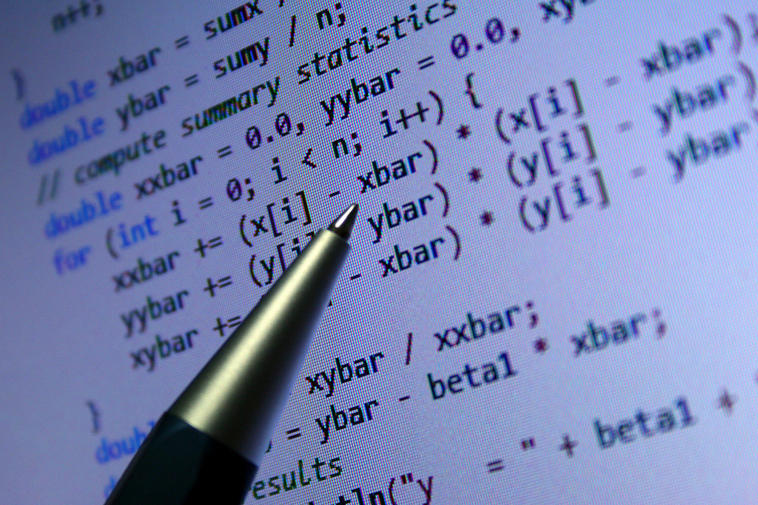

ESTUDIANTE:

* Ariel Alejandro Calderón

PROBLEMA 1

Crear un procedimiento para establecer una caratula de presentación de trabajos en C.

DIAGRAMA DE FLUJO

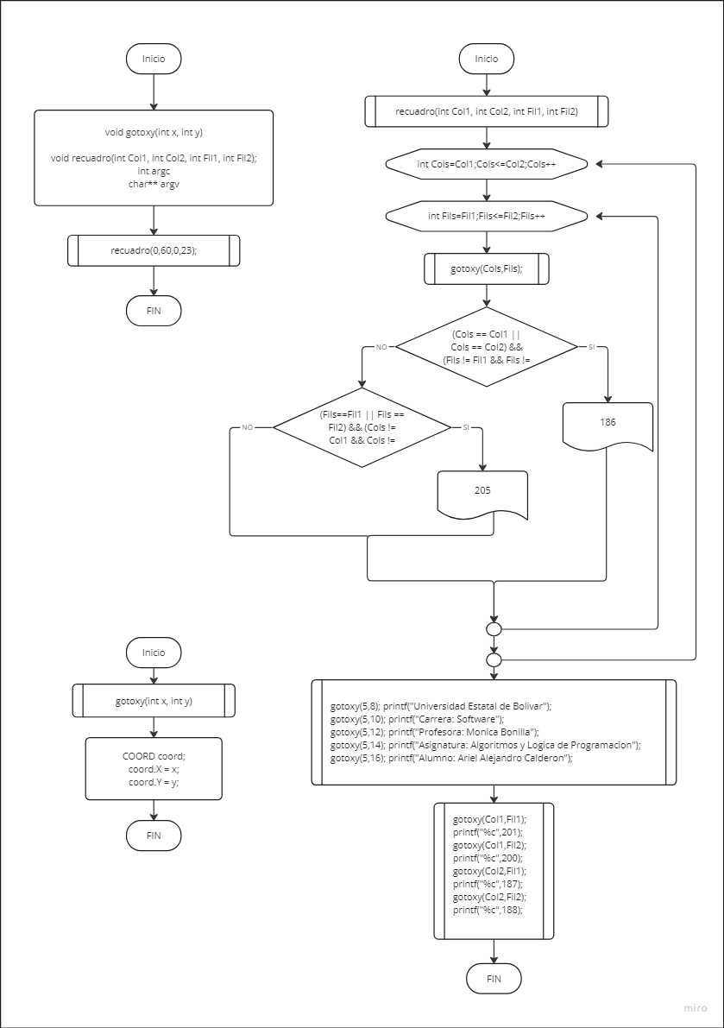

CODIFICACIÓN

#include <stdio.h>

#include <windows.h>

void gotoxy(int x, int y)

{

    COORD coord;

*coord*.X = x;

*coord*.Y = y;

    SetConsoleCursorPosition(GetStdHandle(STD_OUTPUT_HANDLE), coord);

}

void recuadro(int Col1, int Col2, int Fil1, int Fil2); //declaración del procedimiento recuadro

int main(int argc, char** argv) { //función principal de nuestro programa

  recuadro(0,60,0,23); //llamado al procedimiento recuadro

  return 0; //fin de la aplicación

}

void recuadro(int Col1, int Col2, int Fil1, int Fil2) //implementación del procedimiento  recuadro

{

for (int Cols=Col1;Cols<=Col2;Cols++) //recorrido del recuadro

{

   for (int Fils=Fil1;Fils<=Fil2;Fils++)

     {

   gotoxy(Cols,Fils);

   if ((Cols == Col1 || Cols == Col2) && (Fils != Fil1 && Fils != Fil2))

  printf("%c",186);

  else if ((Fils==Fil1 || Fils == Fil2) && (Cols != Col1 && Cols != Col2))

  printf("%c",205);

}

 }

    gotoxy(5,8); printf("Universidad Estatal de Bolivar");

    gotoxy(5,10); printf("Carrera: Software");

    gotoxy(5,12); printf("Profesora: Monica Bonilla");

    gotoxy(5,14); printf("Asignatura: Algoritmos y Logica de Programacion");

    gotoxy(5,16); printf("Alumno: Ariel Alejandro Calderon");

  gotoxy(Col1,Fil1);

  printf("%c",201);

  gotoxy(Col1,Fil2);

  printf("%c",200);

  gotoxy(Col2,Fil1);

  printf("%c",187);

  gotoxy(Col2,Fil2);

  printf("%c",188);

}

EJECUCIÓN

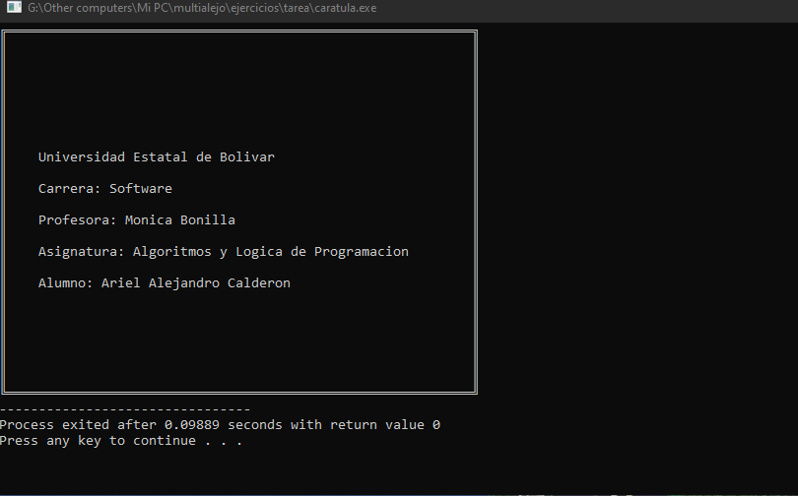

PROBLEMA 2

Utilizar procedimientos: para imprimir las tablas de multiplicar de n números que el usuario seleccione, la multiplicación por cada tabla debe ser hasta el 10.

DIAGRAMA DE FLUJO

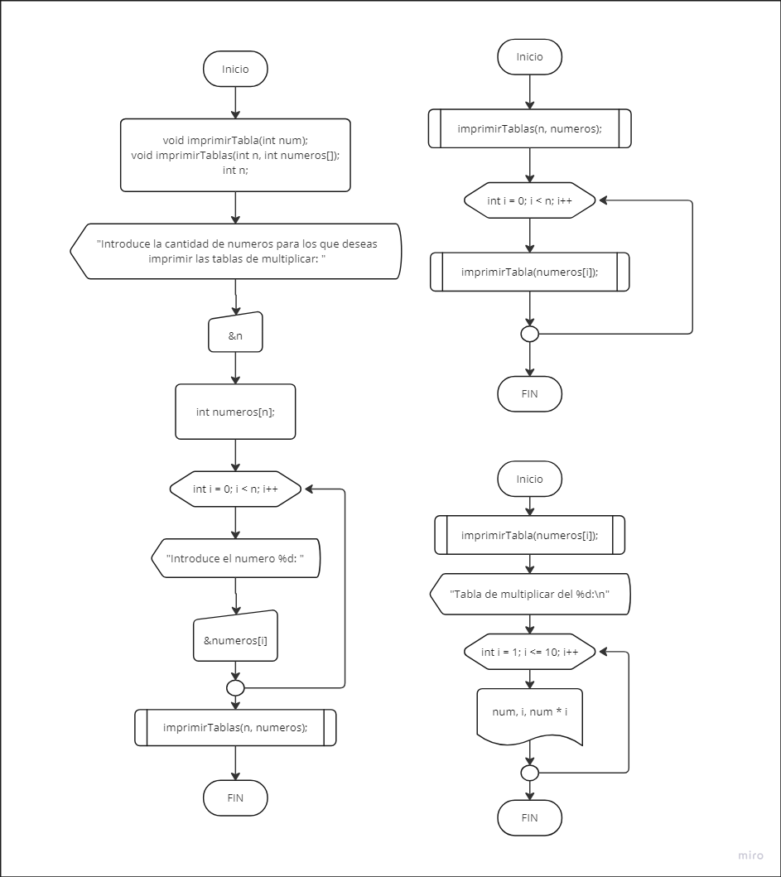

CODIFICACIÓN

#include <stdio.h>

void imprimirTabla(int num);

void imprimirTablas(int n, int numeros[]);

int main() {

    int n;

    printf("Introduce la cantidad de nUmeros para los que deseas imprimir las tablas de multiplicar: ");

    scanf("%d", &n);

    int numeros[n];

    for (int i = 0; i < n; i++) {

        printf("Introduce el nUAmero %d: ", i + 1);

        scanf("%d", &numeros[i]);

    }

    imprimirTablas(n, numeros);

    return 0;

}

void imprimirTabla(int num) {

    printf("Tabla de multiplicar del %d:\n", num);

    for (int i = 1; i <= 10; i++) {

        printf("%d x %d = %d\n", num, i, num * i);

    }

    printf("\n");

}

void imprimirTablas(int n, int numeros[]) {

    for (int i = 0; i < n; i++) {

        imprimirTabla(numeros[i]);

    }

}

EJECUCIÓN

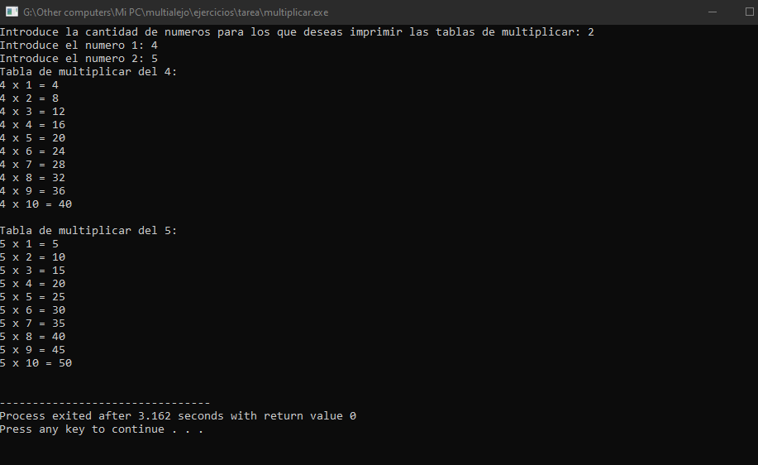

Bibliografía

* <https://www.pcresumen.com/menu-software/36-lenguajes-de-programacion/c/128-procedimientos-y-funciones-en-c>
* <https://www.programarya.com/Cursos/C++/Funciones>
* <https://www.w3schools.com/js/js_switch.asp>
* <https://medium.com/@samanthahdez/errores-comunes-en-funciones-y-procedimientos-en-c-c650f9b9ca33>
* http://kali.azc.uam.mx/clc/03_docencia/licenciatura/e_datos/Programacion_estructurada.pdf